**MARTES 20 DE OCTUBRE CIENCIAS NATURALES**

**LUNA TRAVIESA QUE TE MUEVES SIN PARAR.**

**1-TE CUENTO UN POQUITO:**

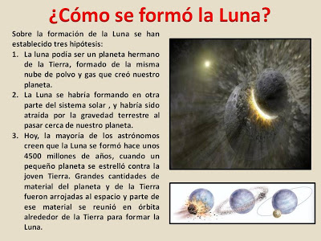

2-LA LUNA SIEMPRE ESTÁ EN MOVIMIENTO, ACOMPAÑA A LA TIERRA. MUCHAS PERSONAS QUISIERON CONOCER MÁS SOBRE ELLA Y COMENZARON A ESTUDIARLA. EL PRIMERO EN HACERLO FUE GALILEO GALILEI UN FAMOSO ASTRÓNOMO.

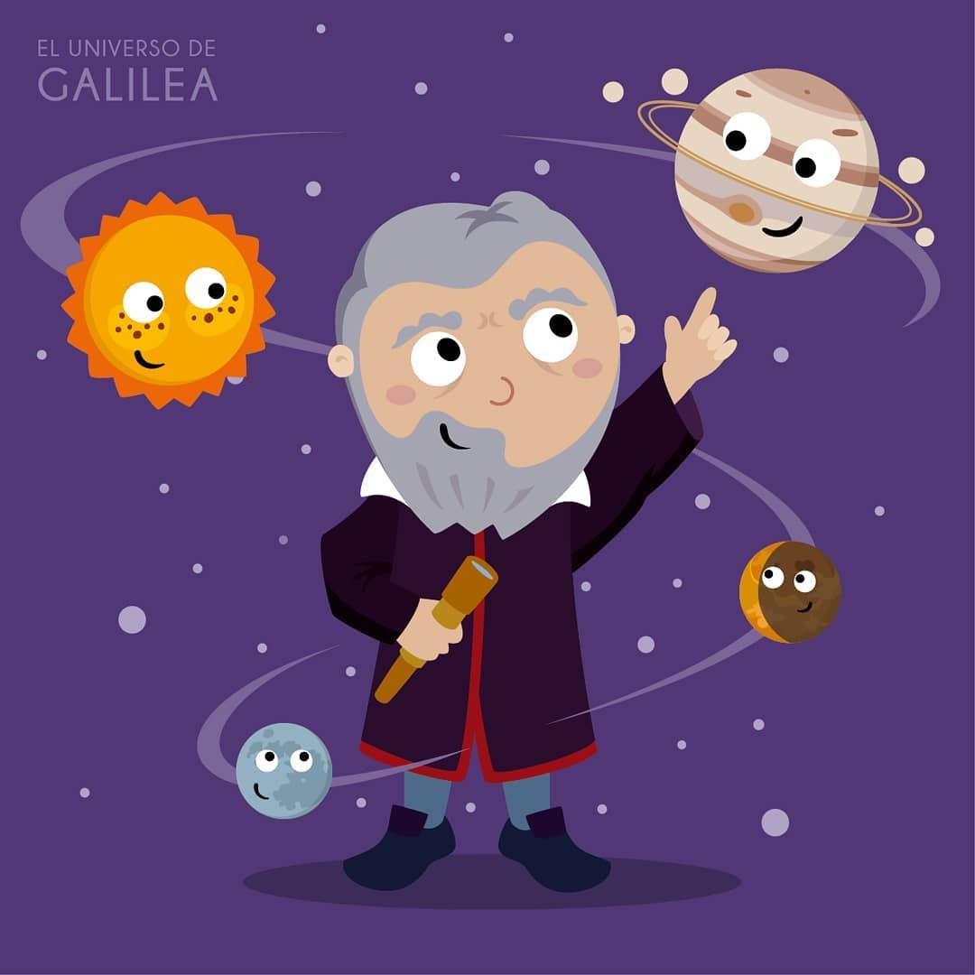

-AVERIGUÁ DATOS SOBRE ESTE FAMOSO ASTRÓNOMO Y ESCRIBILOS EN LA CARPETA.

**3-RESPONDÉ:**

¿ALGUNA VEZ VISTE LA LUNA ILUMINADA DE MANERA DIFERENTE?

¿CÓMO SE VEÍA?

**MARTES 20 DE OCTUBRE**

**PRÁCTICAS DEL LENGUAJE.**

HOY CONTINUAREMOS SEÑALANDO LAS SÍLABA TÓNICA EN LAS PALABRAS.

* SEÑALÁ LAS SÍLABAS TÓNICAS Y CLASIFICALAS, SEGÚN EL LUGAR QUE OCUPEN.

**RATÓN-MONO-JIRAFA-ELEFANTE-LUNA-SABOR-SIRVIÓ-ALEJÓ-MORDISCO-FÁBULA-NOCHE-PEZ-RÁPIDO-CIELO-PAPEL-**

ÚLTIMA PENÚLTIMA ANTEPENÚLTIMA

* LUEGO QUE LAS HAYAS CLASIFICADO, VAS A ESCRIBIR:

1. DOS ORACIONES CON PALABRAS QUE ESTÉN ACENTUADAS EN LA ÚLTIMA SÍLABA.
2. DOS ORACIONES CON PALABRAS QUE ESTÉN ACENTUADAS EN LA PENÚLTIMA SÍLABA.
3. DOS ORACIONES CON PALABRAS QUE ESTÉN ACENTUADAS EN LA PENÚLTIMA SÍLABA.

* **VOLVEMOS AL CUENTO DE AYER:**

1. PREGUNTÁ A LOS INTEGRANTES DE TU FAMILIA ¿QUÉ SABOR TIENE, PARA ELLOS, LA LUNA?

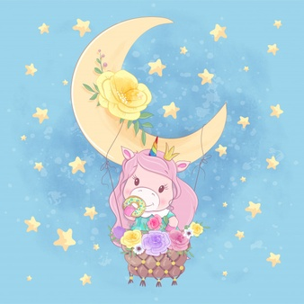

**MARTES 20 DE OCTUBRE:**

**MATEMÁTICAS**

**CLASIFICACIÓN DE LOS CUERPOS GEOMÉTRICOS.**

OBSERVÁ ESTA INFO:

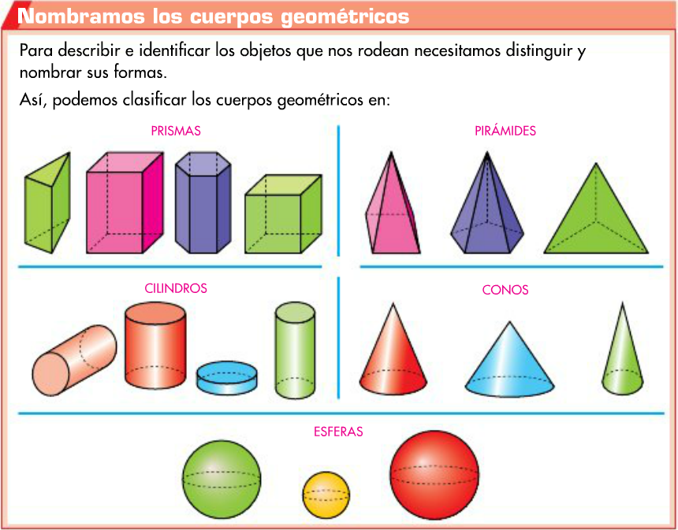

¡A PONER EN PRÁCTICA LO APRENDIDO!

1) ESCRIBÍ, A QUÉ CUERPO GEOMÉTRICO SE ASEMEJA CADA UNO DE ESTOS OBJETOS DE USO COTIDIANO.

a)

__________________________________

b)

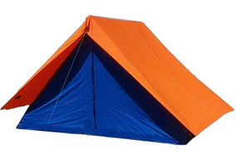___________________

c)

___________________________

d)

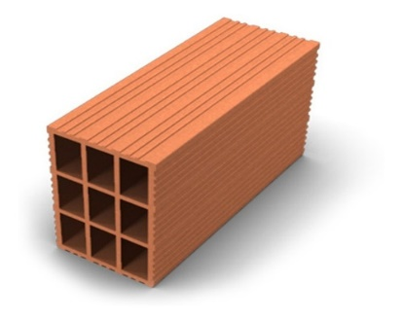_____________________________

e)

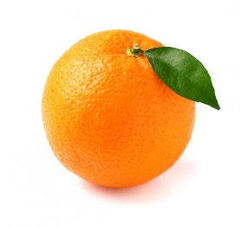______________________

2) ESCRIBÍ 2 OBJETOS QUE HAYA EN CASA SIMILARES A:

UN CILINDRO: _________________________________________________________

UN PRISMA: __________________________________________________________

UN CUBO: ____________________________________________________________

UNA ESFERA: __________________________________________________________